第二次上机实验报告
学号：202030310234 姓名：李昱霖 班级：自2003
程序代码：
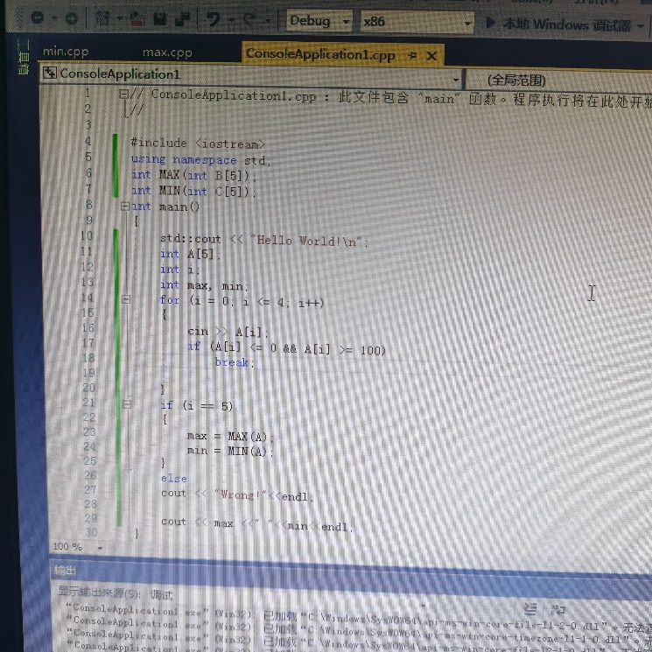
程序结果：
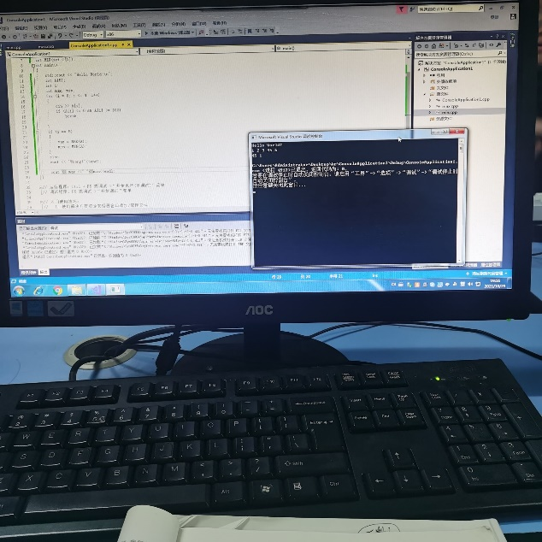

心得感悟：我是第一次将程序代码写在外面，感觉有点奇妙，算是和C语言的一点点不同吧，我编写C的时候不知道还能这样用，c++这项程序语言真是太神奇了，要不然会报错，我学会了如何移除和添加。

Copyright ©2021-2099 erximofu. All rights reserved

